Rugsėjo 21 d. 10 val. – pažintinė ekskursija Kėdainių rajono moksleiviams
„Laisvės kovų paveldas Kėdainių rajone“
Ekskursijos metu bus aplankyti Kėdainių rajone esantys memorialiniai paminklai, susiję su XX a. vykusiomis ginkluotomis ir neginkluotos rezistencijos kovomis už Lietuvos laisvę. Chronologinės objektų ribos apima 50 metų – 1905–1956 m. Moksleiviai bus supažindinti su 1905 m. revoliucijos ir Didžiojo Vilniaus seimo įvykiais, 1923 m. Klaipėdos sukilėliais iš Kėdainių apskrities, pokarių partizaninio karo objektais ir postalininės epochos moksleivių antisovietinio pasipriešinimo vietomis.
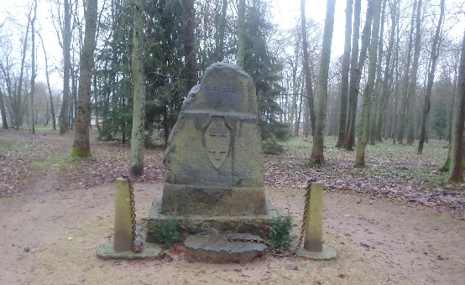

Rugsėjo 22 d. 8 val. − pažintinė ekskursija į Vilnių (skiriama Lietuvos šimtmečio istorinėms asmenybėms ir paveldui) ir į Kauną („Diplomatinis miestas“)


Ekskursija skiriama Lietuvos šimtmečio paveldui (rugsėjo 22 d.)

Pasikeičia žmonių kartos, pervadinamos gatvės, tačiau išlieka pastatai, kurie tarsi liudija ir mena įvairius istorinius įvykius. Daugelis įvykių yra susijusių su tarpukario laikotarpiu. Tarp jų ir labai gilų pėdsaką paliko Vasario 16-osios Akto signatarai.
Vienas iš šimtmečio paveldo pastatų šalia barokinės Petro ir Povilo bažnyčios, šalia upės ant kalvos, specialiai ją dar šiek tiek pakėlus, iškilo neobarokiniai Vileišio rūmai. Pristatydama puikius Vileišių rūmus papasakosiu apie slaptavietę Vileišių rūmų palėpėje, surastą šiame šimtmetyje, 2002 m.
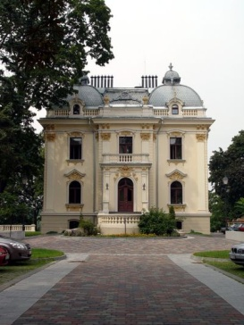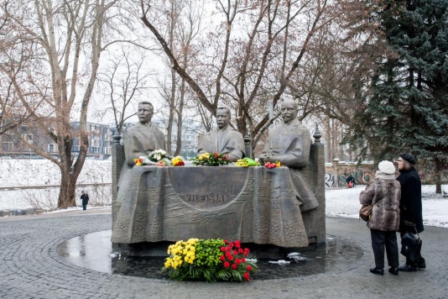
Stabtelsime prie paminklo skirto broliams Vileišiams – tautinio atgimimo žadintojams, pirmosios Nepriklausomos Lietuvos kūrėjams.
Sustosime prie pastatų, kur gyveno A. Smetona. Jo butas buvo didžiausias lietuvybės židinys surusėjusiame, sulenkėjusiame Vilniuje, pas A. Smetoną nuolat rinkdavosi Vilniaus lietuviai šviesuoliai. Tai Tilto gatvė.
Vėliau Gedimino prospektas, kur veikė Vilniaus 12 Apaštalų draugija. Kur ir kada buvo atkurta Lietuvos kariuomenė. Viename iš pastatų kūrėsi ministras pirmininkas A. Voldemasras ir pasirašė įsakymą Nr. 1. Kurioje spaustuvėje buvo atspausdintas Lietuvos Tarybos nutarimas dėl nepriklausomos demokratinės valstybės atkūrimo. Kur Jonas Vileišis įkūrė pirmojo Vilniaus laikraščio „Lietuvos žinios“ redakciją.
Viename iš Vilniaus gatvės pastatų paskutines dienas leido tautos patriarchas Jonas Basanavičius.
Filharmonijoje posėdžiavo Didžiojo Vilniaus seimo komitetas, kur rinkdavosi aktyvūs visuomenės veikėjai, kurie diskutuodavo apie Lietuvos atkūrimo idėjas.
Minėsiu visus Vasario 16-ios Akto signatarus ir pasakosiu apie jų darbus Vilniuje ir kitur.
Kas fotografavo ir kur buvo nufotografuoti signatarai?
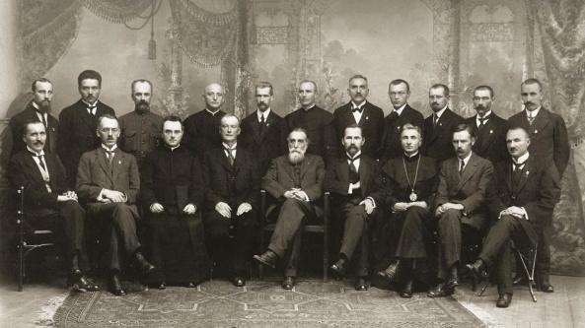
Signatarai. Lietuvos nacionalinio muziejaus nuotrauka
Lankome Signatarų namus. Nemokamai galima apsilankyti salėje, kurioje yra Vasario 16-ios Aktas.

Valdovų rūmai.
Lietuvos Didžiosios Kunigaikštystės Valdovų rūmuose apžiūrėsite naujas ekspozicijas, atspindinčias istorinės rezidencijos funkcijas. Rūmų atkurtų istorinių reprezentacinių interjerų ekspozicija atves į didingas menes su atkurtais istoriniais vėlyvosios gotikos, renesanso ir ankstyvojo baroko interjerais, muzikos, buities, parodų ekspozicijas.
Karališkumo ženklas nuo seniausių amžių buvo karūnos. Valdovai ir karūnos senajame Vilniuje. Susipažinsime su karalių karūnomis ir kunigaikščių kepurėmis.

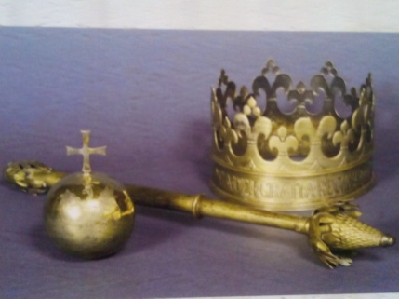
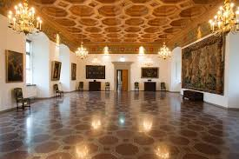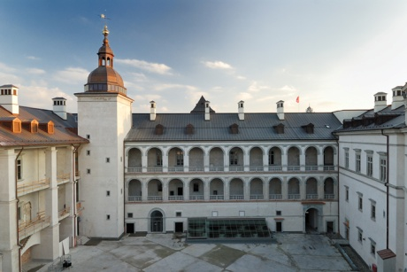

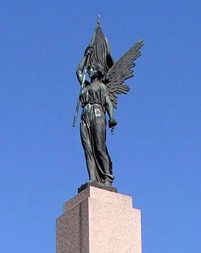
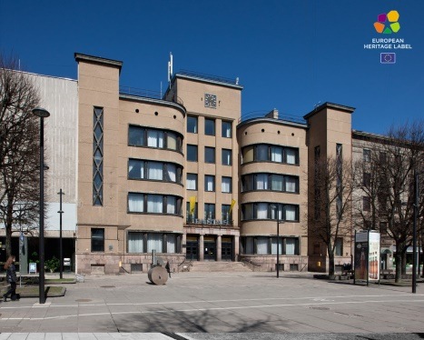
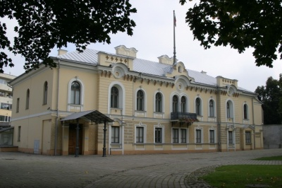
„DIPLOMATINIS KAUNAS“ Beveik du dešimtmečius buvęs svarbiausias Lietuvos miestas, Kaunas tapo ir diplomatiniu miestu, kuriame rinkdavosi kitų šalių aukšto rango pareigūnai bei ambasadoriai, atstovaujantys savo šalis. Taigi norint pažinti 1919–1940 metų laikotarpį, verta pakeliauti per neretai ambasadų gatve vadinamą V. Putvinskio g. ir susipažinti su Kaune veikusiomis ambasadomis. Taip pat apžiūrėti buvusius Steigiamojo Seimo rūmus, Užsienio reikalų ministerijos, Istorinės Lietuvos Respublikos Prezidentūros pastatą bei apsilankyti vienoje iš ambasadų Kaune.
Lankomi objektai
- Buv. Seimo rūmai
- Istorinė LR Prezidentūra
- Maironio g.
- Laisvės alėja
- V. Putvinskio g.
- Vienybės aikštė
- (Su perspektyva užeiti į Prezidento V. Adamkaus biblioteką-muziejų)

Rugsėjo 22 d. 11 val. Didžiosios Rinkos aikštė, prie paminklo Jonušui Radvilai
Tradicinė ekskursija po Kėdainių senamiestį „Kėdainiai šimtmečio verpetuose“
Tarpukariu Kėdainiai tapo apskrities centru, tai buvo vienas reikšmingiausių Kėdainių ekonomikos, architektūros plėtros laikotarpių. Nepaisant sunkmečio, Kėdainiai buvo intensyviai atstatomi, augo ir plėtėsi: parengtas miesto rekonstrukcijos planas, platinamos senos ir tiesiamos naujos gatvės, atsiranda istorizmo, moderno stiliaus pastatų. 1923 m. Kėdainiuose gyveno 7415 gyventojų, iš jų 271 vokiečių, 1624 rusų tautybės ir 2499 žydai. Gražiausiems tarpukario modernios architektūros visuomeniniams pastatams likimas nebuvo palankus, tačiau mieste išliko tarpukario pastatų su būdinga stilistika. Čia pat, senamiestyje – pokario išsivadavimo kovas menantis paminklas rezistentams: Nevėžio įlankose buvo užkasti stribų nužudytų ir nukankintų kovotojų kūnai. Po antrojo pasaulinio karo miestas sunkiai kėlėsi iš griuvėsių, išžudytų žydų namuose apsigyveno nemažai pabėgusiųjų iš kaimo. Ekskursijos metu dalyviai susipažins su senamiestyje išlikusiais kultūros paveldo pastatais (XVII–XX a.) ir jų besikeičiančia paskirtimi šimtmečio eigoje, tarpukario funkcionalizmo, moderno, istorizmo pastatais, paminklinį akmenį rezistentams šalia Nevėžio užtvankos.

Architektūros ir urbanistikos skyriaus vyr. specialistė Margarita Rukšienė, tel. (8 347) 69578.

